自回归生成模型：理论推导与 PixelCNN 实验
  - Autoregressive Generative Model
摘要：证明二值自回归模型的负对数似然与二元交叉熵等价，并在二值 MNIST 上完成 PixelCNN 的实现、训练、评估与逐像素生成。实验包括 25 轮初步训练、三组 100 轮超参数对照、双分支门控结构对照，以及同一检查点的低学习率续训。各阶段使用相同数据划分，以验证 NLL 选择配置和权重。测试 NLL 从初步训练的 62.1889 降至 54.6024 nats/image，相对独立像素基线下降 73.47%。结合完整训练轨迹和固定种子样本，分析上下文范围、过拟合与生成图像的笔画连贯性。
关键词：自回归模型；PixelCNN；负对数似然；交叉熵；MNIST

1 负对数似然与交叉熵的等价性
证明：设 $x_{i}\text{∈}\{0\text{,}1\}$，记 $x_{\text{<}i}\text{=}\text{(}x_{1}\text{,}\text{…}\text{,}x_{i\text{−}1}\text{)}$，并令 $π_{i}\text{=}p_{θ}\text{(}X_{i}\text{=}1\text{|}x_{\text{<}i}\text{)}$。则真实取值的条件概率为
$p_{θ}\text{(}X_{i}\text{=}x_{i}\text{|}x_{\text{<}i}\text{)}\text{=}π_{i}^{x_{i}}{\text{(}1\text{−}π_{i}\text{)}}^{1\text{−}x_{i}}$ (1)
由概率链式法则及对数运算法则，
$\text{NLL}\text{(}x\text{)}\text{=}\text{−}\text{ln}p_{θ}\text{(}x\text{)}\text{=}\text{−}\text{ln}\prod_{i\text{=}1}^{T}{π_{i}^{x_{i}}{\text{(}1\text{−}π_{i}\text{)}}^{1\text{−}x_{i}}}$ (2)
$\text{=}\text{−}\sum_{i\text{=}1}^{T}{\text{[}x_{i}\text{ln}π_{i}\text{+}\text{(}1\text{−}x_{i}\text{)}\text{ln}\text{(}1\text{−}π_{i}\text{)}\text{]}}$ (3)
因真实标签 $y_{i}\text{=}x_{i}$，故 $\text{NLL}\text{(}x\text{)}\text{=}\text{CrossEntropy}\text{(}π\text{,}x\text{)}$。证毕。

2 PixelCNN 的实现
训练使用 BCEWithLogitsLoss 直接计算 logits 的损失，以保证数值稳定^{[1]}。平均 BCE 按像素统计；每图平均 NLL 为平均 BCE 的 784 倍，bits/pixel 为平均 BCE 除以 ln 2。

2.1 A/B 型掩码卷积
按行扫描时，A 型掩码仅保留中心上方以及同一行中心左侧的权重；B 型再保留中心位置。首层使用 A 型，其后的隐藏层使用 B 型^{[2]}。
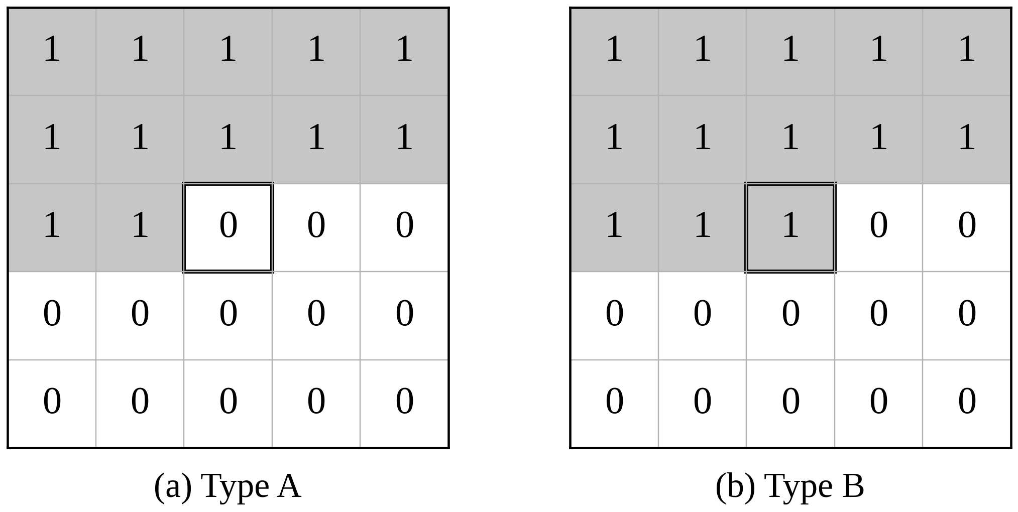
图 1 5×5 的 A/B 型掩码。1 表示保留权重，中心位置用黑框标出。
实现中将掩码注册为 buffer，并在前向计算中与卷积权重相乘。这样掩码随模型迁移设备和保存，且被遮蔽的参数自动获得零梯度。
$\tilde{W}\text{=}W\text{⊙}M\text{,} \frac{\text{∂}L}{\text{∂}W}\text{=}\frac{\text{∂}L}{\text{∂}\tilde{W}}\text{⊙}M$ (4)
卷积使用奇数大小的核、步长 1、中心对齐的零填充；不使用可能引入非因果信息的反射或循环填充。

2.2 网络结构
基础结构为 64 通道、7×7 A 型首层和 12 个 3×3 B 型残差块。其名义感受野为 31×31，但沿因果方向最多读取前 15 行，在图像下半部不能覆盖全部既有像素。结构对照保留通道数和块数，参考双分支门控 PixelCNN^{[3]}，分别传播上方行与同一行左侧的信息，并使用空洞卷积扩大可达范围。
表 1 双分支门控 PixelCNN 的实现
模块 | 运算 | 输出通道
输入 | 二值 MNIST；保持 28×28 分辨率 | 1
纵向首层 | 7×7 严格上方掩码 → 门控；中心行全部遮蔽 | 64
横向首层 | 1×7 A 型掩码；加纵向投影 → 门控 | 64
门控块 ×12 | 逐位置通道归一化 → 掩码卷积 → 门控  纵向 3×3 专用掩码、横向 1×3 B 型；仅纵向 → 横向传递 | 64 / 分支
空洞率 | 按 [1, 2, 4] 重复 4 次 | —
输出头 | 逐位置归一化及激活；1×1 B 型卷积输出 logit | 1

门控采用 tanh 与 sigmoid 的逐元素乘积；横向分支通过逐点投影更新残差，纵向分支不作残差相加：
$g\text{(}a\text{,}b\text{)}\text{=}\text{tanh}\text{(}a\text{)}\text{⊙}σ\text{(}b\text{)}\text{,} h_{\text{ℓ}\text{+}1}\text{=}h_{\text{ℓ}}\text{+}P_{\text{ℓ}}g\text{(}a_{\text{ℓ}}\text{,}b_{\text{ℓ}}\text{)}$ (5)
基础结构与双分支结构分别有 452,225 和 1,462,145 个可训练参数。扩大上下文同时改变了门控、参数量和计算开销，因此该实验比较完整结构方案，不能将差异单独归因于某一组件。

2.3 因果性与归一化
纵向首层只读上方行；后续纵向卷积允许读取中心行的纵向隐藏特征，因为这些特征仅由输入图像的更早行构成。横向首层只读左侧像素，B 型横向卷积仅组合左侧及当前位置已有的因果特征。纵向向横向的逐点传递合法，且没有反向传递；空洞率只改变读取距离，不改变允许的方向。因此各层均不依赖当前位置或未来原图像素。
纵向可达距离为 3＋4×(1＋2＋4)＝31 行，覆盖 28×28 图像的全部更早行。另以实际卷积掩码逐层传播依赖集合，逐位置核对是否覆盖所有历史像素及是否越过当前扫描位置。这里核对的是结构上存在路径，不意味着训练后模型对每个像素都形成了有效依赖。
归一化仅在同一图像、同一空间位置的 $C$ 个通道间进行。设该位置特征为 $h_{c}$，计算：
$μ\text{=}\frac{1}{C}\sum_{c\text{=}1}^{C}{h_{c}}\text{,} v\text{=}\frac{1}{C}\sum_{c\text{=}1}^{C}{{\text{(}h_{c}\text{−}μ\text{)}}^{2}}\text{,} {\hat{h}}_{c}\text{=}γ_{c}\frac{h_{c}\text{−}μ}{\sqrt{v\text{+}ε}}\text{+}β_{c}$ (6)
该操作不聚合未来位置或同批次其他图像。训练态 BatchNorm、InstanceNorm 以及跨空间的 LayerNorm 均可能泄露未来像素，因此不用于此模型。

2.4 并行训练与逐像素采样
训练时，完整图像可以一次前向得到全部 784 个合法条件分布。生成时，从全零画布开始，按从上到下、从左到右的顺序，逐个预测、采样并写回像素。首行与首列也必须参与采样。
$x_{i}\text{∼}\text{Bernoulli}\text{(}π_{i}\text{)}\text{,} π_{i}\text{=}σ\text{(}z_{i}\text{(}x_{1\text{:}i\text{−}1}\text{)}\text{)}$ (7)
模型未使用数字类别、真实图像前缀或外部预训练权重进行无条件生成。朴素采样需要 784 次网络前向。双分支结构用于补足基础掩码卷积的右上方盲区^{[2–3]}，实际覆盖情况由依赖集合检查验证。

3 实验设置
S0 为标准 PixelCNN 的 25 轮初步实验；S1、S2、S3 为三组独立的 100 轮标准结构训练；G 为 100 轮双分支门控训练；F0 与 F0.2 从 G 的最低验证损失检查点分别续训，横向残差 Dropout 概率为 0 和 0.2。

3.1 数据划分与二值化
使用 MNIST 官方训练集 60,000 张和测试集 10,000 张^{[4]}。仅将训练集固定随机划分为 55,000 张训练、5,000 张验证；按验证 NLL 选模后评估测试集。像素归一化后大于 0.5 取 1，否则取 0，等价于 uint8 像素值不小于 128；保留原始 28×28 分辨率，不做数据增强。
四个压缩数据文件均通过 MD5 校验，划分索引随实验保存。二值化预先执行以减少 DataLoader 的转换开销，数字标签不作为模型输入。
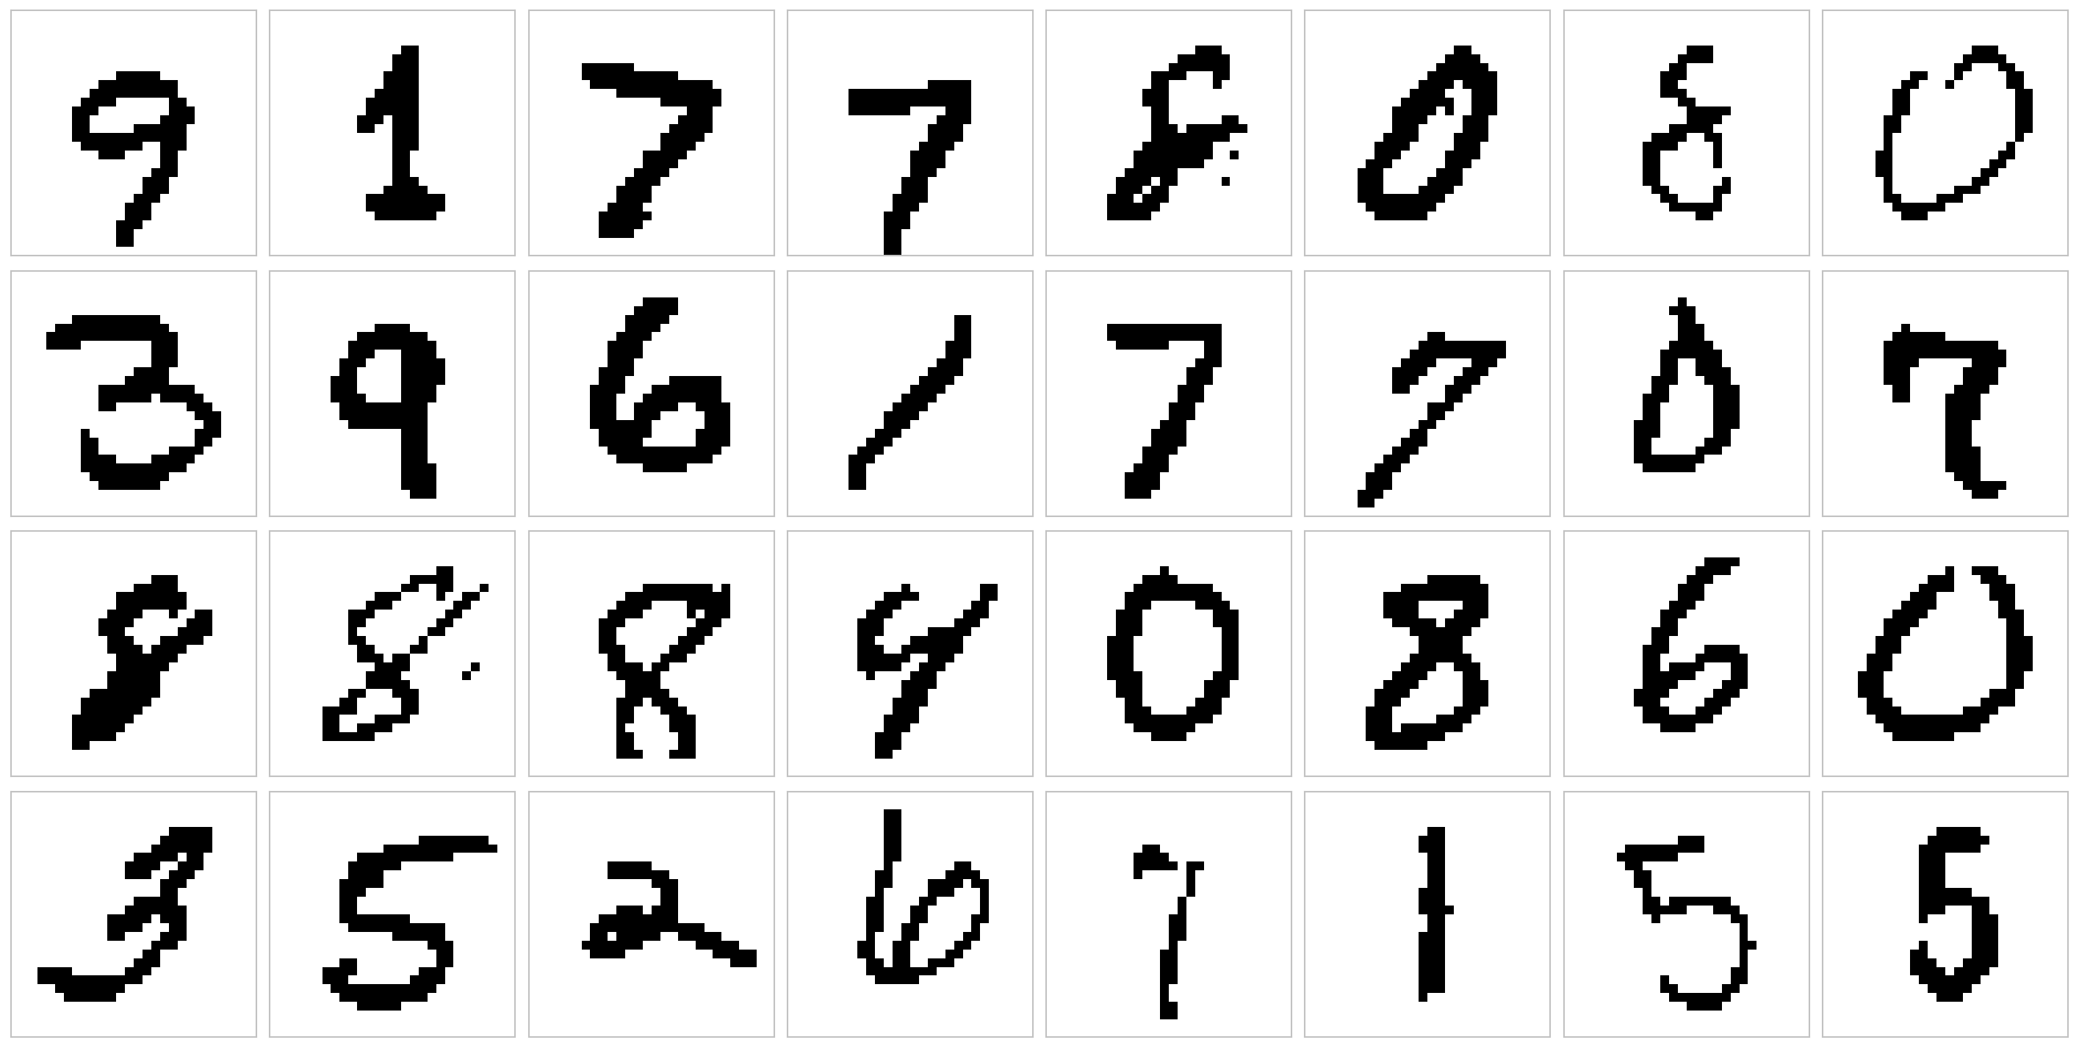
图 2 训练划分中顺序固定的前 32 张二值图像。黑色对应像素值 1。

3.2 训练配置
表 2 100 轮结构对照的训练设置与运行环境
项目 | 设置
优化器 | Adam，初始学习率 0.001；β₁=0.9，β₂=0.999
学习率调度 | 余弦退火；周期 100 轮，最低学习率 0.00001
批量大小 / 轮数 | 128 / 100，每轮遍历全部训练图像
损失 / 梯度裁剪 | 未加权 BCEWithLogitsLoss(mean) / 范数上限 1
精度 | 训练 AMP + GradScaler；验证、测试与采样 FP32
选择规则 | 验证集 NLL 最低的检查点
随机种子 | 初始化与划分 20260920；打乱与采样 20260921
软件与硬件 | Python 3.9.23；PyTorch 1.12.1+cu102；NVIDIA TITAN RTX
G 的完整训练时间 | 178.25 min

静态阈值二值化与动态 Bernoulli 二值化、常用固定二值 MNIST 划分并不相同，因此不将本实验 NLL 与采用不同数据协议的论文结果直接比较。固定种子用于复现，跨软件或硬件版本可能产生小幅数值差异。

3.3 学习率、批量大小与训练轮数对照
S0 的最低验证 NLL 出现在第 25 轮，表明在该训练计划结束时验证损失还在下降。为考察更长训练及参数调整的效果，保持标准网络、二值化、数据划分及初始化种子一致，设置 S1、S2、S3 三组独立候选，各训练 100 轮，采用 100 轮余弦退火计划，最低学习率为 0.00001。
表 3 标准 PixelCNN 的超参数对照（验证 NLL 单位为 nats/image）
配置 | 初始学习率 | 批量大小 | 训练／所选轮 | 验证 NLL
S0 | 0.001 | 256 | 25 / 25 | 62.1652
S1 | 0.001 | 256 | 100 / 68 | 60.5759
S2 | 0.001 | 128 | 100 / 47 | 60.4642
S3 | 0.0005 | 128 | 100 / 45 | 60.5535

三组候选中，S2 的验证 NLL 最低，对应初始学习率 0.001、批量大小 128及第 47 轮检查点。训练状态保存模型、优化器、学习率调度器和随机数状态，中途恢复沿用同一退火计划。测试集不用于配置选择。
S0 的退火周期为 25 轮、最低学习率为 0.0001；S1–S3 的周期为 100 轮、最低学习率为 0.00001。因此 S0 与 S1 的比较同时反映训练时长和学习率计划的变化；S1–S3 之间的退火周期、最低学习率与数据遍历轮数一致。
固定每轮遍历全部训练图像时，批量大小 256 和 128 分别对应每轮 215 和 430 个小批次。因此该对照比较的是相同数据遍历轮数下的训练策略，优化步数与计算开销并不相同。
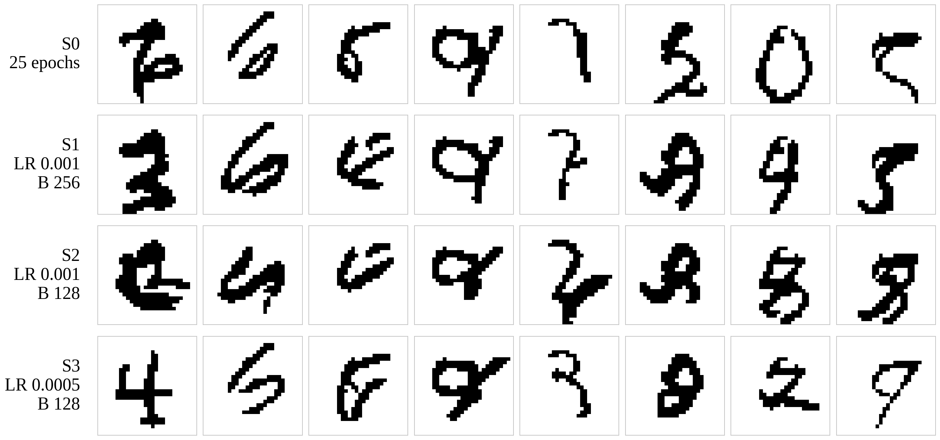
图 3 S0、S1、S2、S3 的无条件样本。各行加载对应最低验证 NLL 检查点，展示固定种子生成序列的前 8 张，未按视觉质量筛选。

3.4 结构对照与模型选择
超参数对照确定标准结构的配置后，以 S2 为参照，训练双分支门控模型 G，考察扩大因果上下文的作用。两者采用相同二值化、55,000／5,000／10,000 划分、初始学习率 0.001、批量大小 128、100 轮余弦退火及最低学习率 0.00001，分别保留最低验证 NLL 检查点。S2 直接使用表 3 中的训练结果，G 独立初始化训练。
表 4 结构对照（NLL 单位为 nats/image）
结构 | 参数量 | 所选轮次 | 验证 NLL | 测试 NLL
S2：标准 PixelCNN | 452,225 | 47 | 60.4642 | 60.4827
G：双分支门控 | 1,462,145 | 9 | 55.1815 | 55.3111

验证集选择双分支门控结构。表中测试结果用于评估相应检查点的泛化表现，不参与结构选择。两种网络的参数量不同，因此这里比较完整结构方案。
结构检查区分历史像素的可达性与未来像素的隔离性。各阶段采样均采用温度 1、Bernoulli 随机采样和同一固定种子，完整图像按生成顺序展示。

3.5 低学习率续训与正则化对照
G 在第 9 轮取得最低验证 NLL 55.1815。第 100 轮的在线训练 NLL 降至 27.319，验证 NLL 却升至 219.573，呈现过拟合。为控制泛化误差，F0 和 F0.2 均以 G 的第 9 轮权重为起点，降低学习率并限制续训时长。
两组均重新建立 Adam 优化器，初始学习率为 0.0001、批量大小为 128，最多追加 20 轮，每轮遍历 55,000 张训练图像。ReduceLROnPlateau 的 patience 为 2、绝对阈值为 0.02 nats/image；验证损失停滞时学习率减半，最低为 0.00001。连续 5 轮未取得超过 0.02 nats/image 的改善时提前停止。续训轮次独立编号，追加轮 0 表示尚未更新的共同起点。
F0 与 F0.2 的唯一设置差异是横向门控输出在残差投影前的 Dropout 概率，分别为 0 和 0.2。两组均维护衰减系数 0.999 的指数移动平均（EMA），逐轮比较普通权重（raw）与 EMA 权重；验证、测试与采样时关闭 Dropout。残差正则化和参数平均参考 PixelCNN++^{[5]}，输出分布采用本作业的二值 Bernoulli 分布。
表 5 暖启动续训对照（NLL 单位为 nats/image）
方案 | 追加轮数 | 所选追加轮 | 权重 | 验证 NLL | 测试 NLL
G 第 9 轮 | 0 | 0 | 初始 | 55.1815 | 55.3111
F0 | 8 | 3 | EMA | 54.5623 | 54.6944
F0.2 | 9 | 4 | EMA | 54.4841 | 54.6024

验证 NLL 选择 F0.2 的追加第 4 轮 EMA 权重作为全实验的所选模型。0.02 的阈值用于学习率调度和早停；保存检查点依据实际最低验证 NLL，测试结果在选择后计算。

4 实验结果与分析

4.1 训练过程及测试集似然

4.1.1 完整训练轨迹与阶段结果
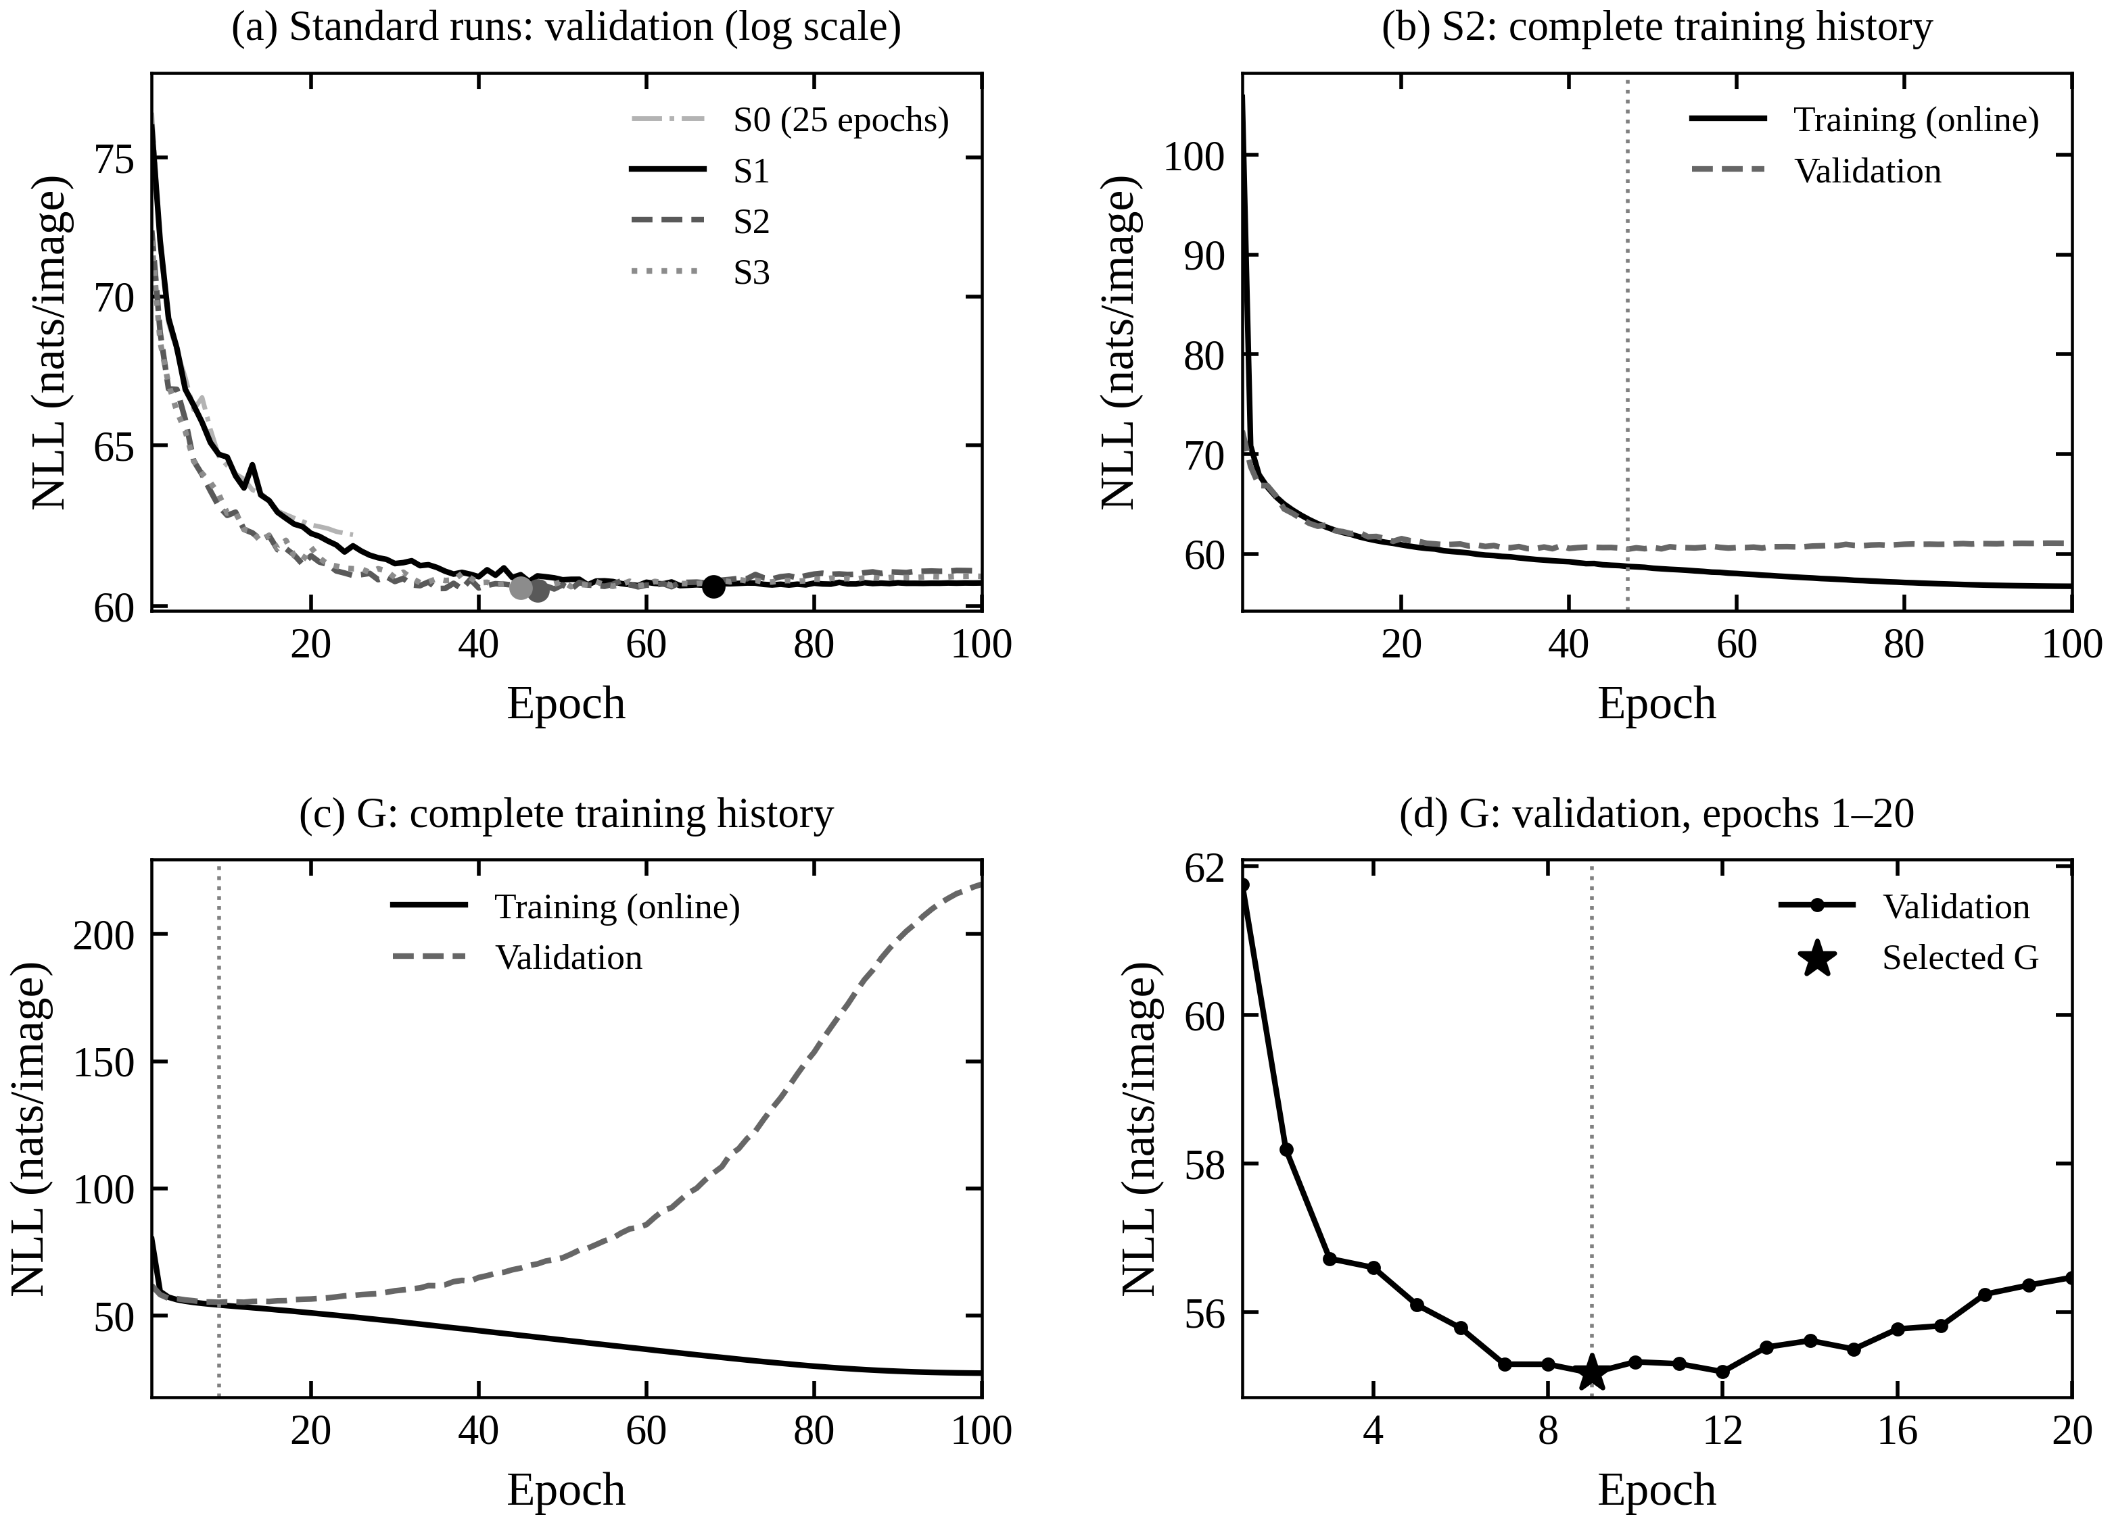
图 4 S0、S1–S3 与 G 的训练轨迹。左上为标准结构各组的全部验证记录（纵轴为对数刻度），右上为 S2 的完整训练／验证曲线；左下展示 G 的全部 100 轮，右下放大其前 20 轮。点与竖线标出最低验证 NLL 检查点。
表 6 各阶段所选检查点的结果（NLL 单位为 nats/image）
实验 | 实际训练轮 | 所选检查点 | 验证 NLL | 测试 NLL
S0 | 25 | 25 | 62.1652 | 62.1889
S1 | 100 | 68 | 60.5759 | —
S2 | 100 | 47 | 60.4642 | 60.4827
S3 | 100 | 45 | 60.5535 | —
G | 100 | 9 | 55.1815 | 55.3111
F0 | 追加 8 | 3 / EMA | 54.5623 | 54.6944
F0.2 | 追加 9 | 4 / EMA | 54.4841 | 54.6024

S1 和 S3 未单独评估测试集，记为“—”；标准结构先按验证 NLL 选出 S2，再计算其测试结果。F0 与 F0.2 从 G 第 9 轮分别训练，表中“追加轮”不与 G 的 100 轮连接。曲线的在线训练损失来自逐批参数更新过程，表中验证及测试损失均由固定检查点计算。

4.1.2 续训轨迹与所选模型评估
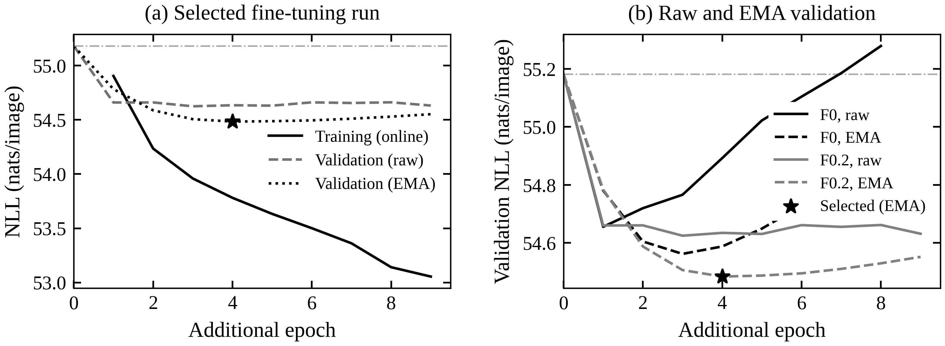
图 5 左图为 F0.2 的在线训练及 raw／EMA 验证 NLL；右图对比 F0、F0.2。追加轮 0 为 G 第 9 轮检查点，水平点划线表示共同起点的验证 NLL。
追加轮 0 只有固定权重评估，不计在线训练损失。F0 的在线损失较低，但最低验证 NLL 高于 F0.2；带 Dropout 的训练损失包含随机正则化，不能直接与关闭 Dropout 的验证损失比较。两组均触发早停，实际完成 8 和 9 个追加轮。
F0.2 的追加第 4 轮 EMA 权重取得全实验最低验证 NLL 54.4841。加载所选权重后，对完整训练、验证和测试划分评估，结果见表 7。
表 7 所选模型在完整数据划分上的结果
划分 | 样本数 | NLL  (nats/image) | BCE  (nats/pixel) | bpp  (bits/pixel)
训练集 | 55,000 | 52.5002 | 0.066965 | 0.096609
验证集 | 5,000 | 54.4841 | 0.069495 | 0.100260
测试集 | 10,000 | 54.6024 | 0.069646 | 0.100478

所选模型训练与验证 NLL 相差 1.984 nats/image。表 7 为固定权重评估，与曲线的在线损失统计方式不同。
S2 相对 S0 的测试 NLL 下降 2.74%，G 相对 S2 下降 8.55%。F0.2 相对 G 下降 1.28%，相对 S0 下降 12.20%。似然不能直接换算为清晰数字的比例。

4.2 独立像素基线
在相同测试集和二值化协议下比较两个基线。等概率 Bernoulli 为各像素赋予 0.5 的前景概率；独立逐位置 Bernoulli 仅由训练集统计各坐标的前景频率，并使用 Beta(1,1) 平滑：
${\hat{π}}_{r\text{,}c}\text{=}\frac{1\text{+}\sum_{n\text{=}1}^{N}{x_{n\text{,}r\text{,}c}}}{N\text{+}2}$ (8)
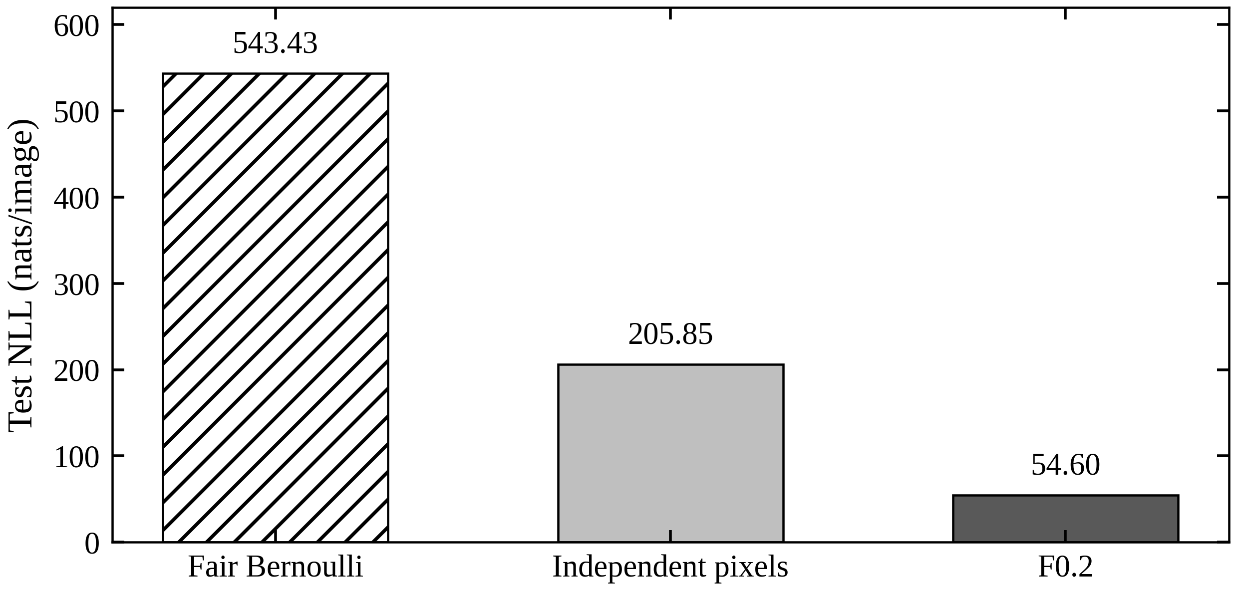
图 6 等概率 Bernoulli、独立逐像素 Bernoulli 与 PixelCNN 的测试 NLL。
三种模型的测试 NLL 分别为 543.4274、205.8452 和 54.6024 nats/image。相对独立逐像素基线，PixelCNN 下降 73.47%，说明模型利用了超出固定前景位置频率的像素依赖。

4.3 条件预测与“重建”
课程 Notebook 的 Reconstruction 部分对真实图像做一次前向，然后按各位置的条件概率采样。每个条件分布均使用真实图像的历史前缀，因此它是条件预测的可视化，而不是从空画布递归生成的结果。
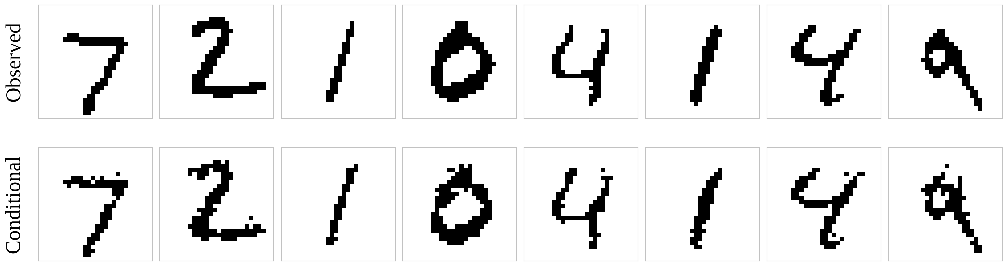
图 7 前 8 张测试图像（上）与基于真实前缀的条件采样（下）。
两行图像的整体形状较接近，但部分笔画边缘出现孤立像素。这里的条件分布以真实图像前缀为输入；下一节的无条件采样则使用模型自身已生成的像素作为后续上下文。

4.4 无条件生成
S2 与 G 分别加载最低验证 NLL 检查点，以温度 1 和种子 20260921 按行扫描采样 64 张图像。图 8 与图 9 展示各自全部样本，不按视觉质量筛选；黑色表示像素值 1。相同种子固定采样过程，模型的条件概率不同，两图同一位置不必对应同一个数字。
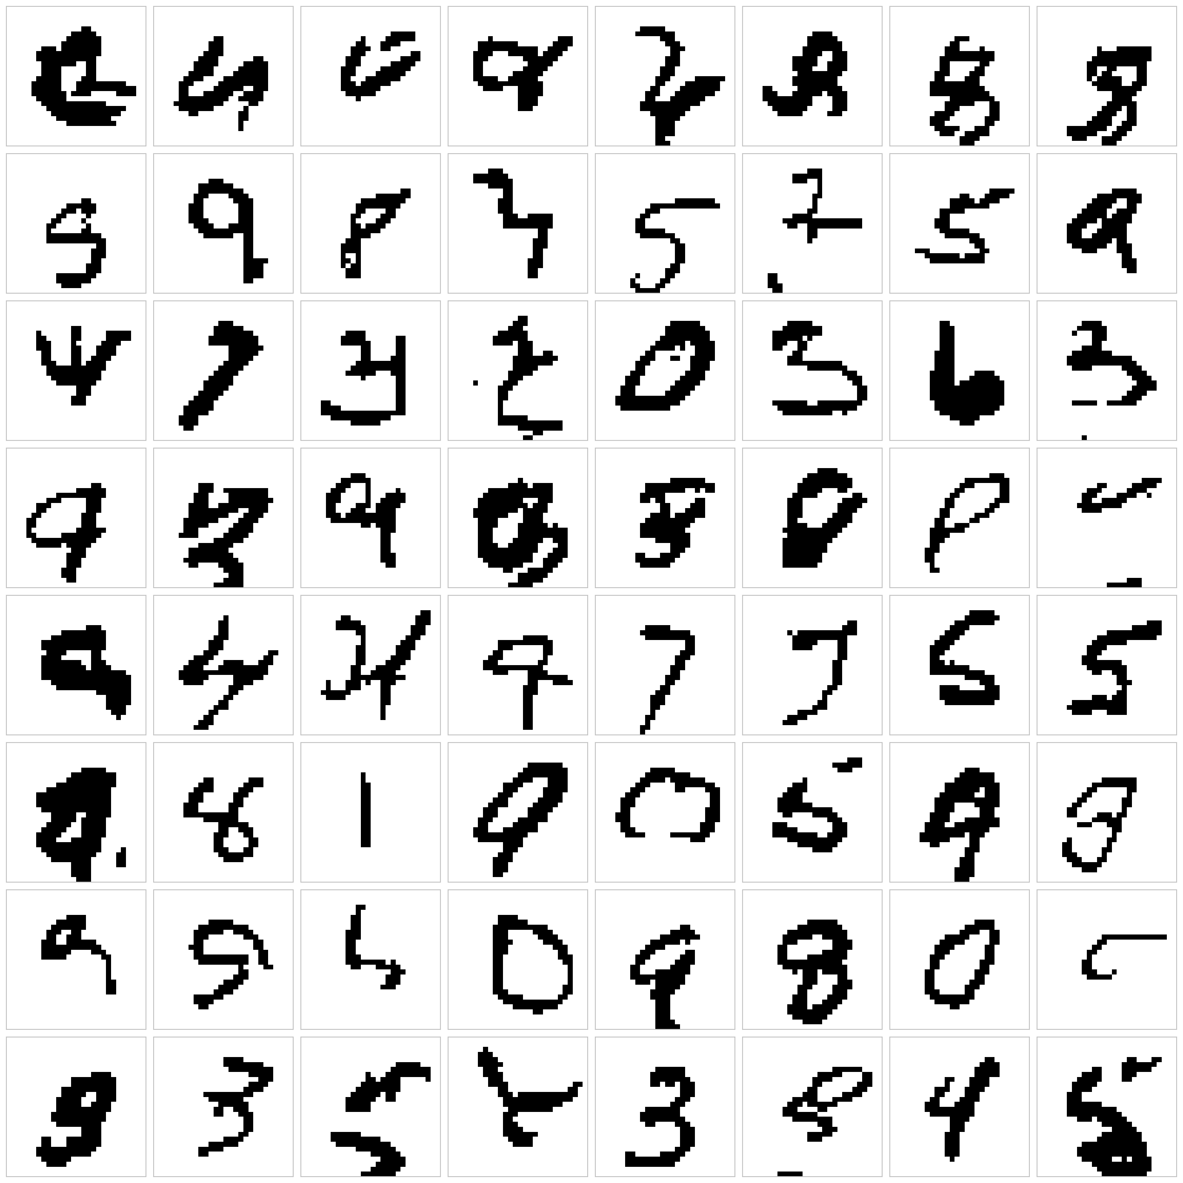
图 8 S2 的全部 64 张无条件样本；第 47 轮检查点。
S2 的样本质量不均：第 7 行第 4 列接近闭合的“0”，第 6 行第 3 列接近“1”；第 4 行第 8 列存在独立下部笔画，第 8 行第 3 列上下不相连。标准模型已学到部分数字轮廓，但一些样本缺少连贯的整体形状。

4.4.1 门控模型 G 的样本
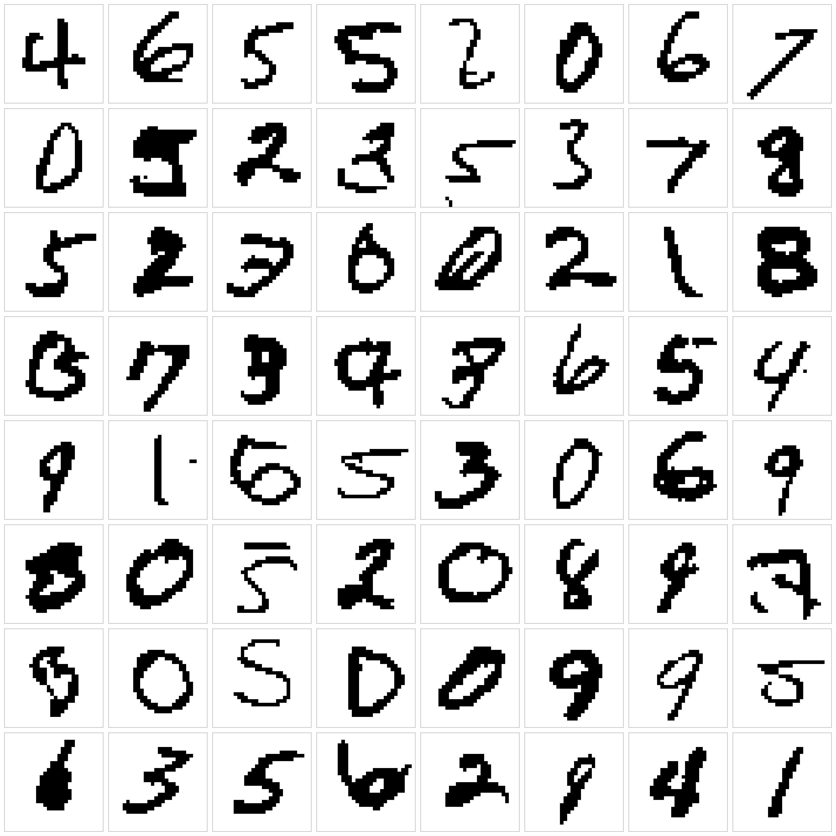
图 9 G 的全部 64 张无条件样本；第 9 轮检查点。
G 的样本中，第 1 行第 6 列和第 7 行第 2 列的“0”具有闭合轮廓，第 2 行第 6 列的“3”笔画较连贯。与 S2 相比，这批图像中的部分数字形状更完整。第 2 行第 5 列有孤立像素，第 8 行第 4 列形状不完整，部分笔画过粗。
基础与双分支样本的前景比例分别为 0.1505 和 0.1537，相对测试集分别偏差 +1.62 和 +1.95 个百分点。该统计衡量总体墨迹比例，不能反映数字是否连贯；两种结构的 64 张批量采样分别耗时 18.53 s 和 45.14 s。
G 的结构路径覆盖全图合法历史，补足了标准网络的上下文范围。训练以真实像素前缀计算条件分布，生成则使用模型自身采样的前缀；早期预测误差可能沿扫描过程影响后续笔画。结构可达性说明信息存在传播路径，并不代表训练后模型能充分利用所有远处像素。

4.4.2 所选模型 F0.2 的样本
图 10 展示 F0.2 追加第 4 轮 EMA 权重的完整 64 张无条件样本，与图 9 使用相同的采样种子、温度与排列方式。验证、测试与生成均关闭 Dropout。
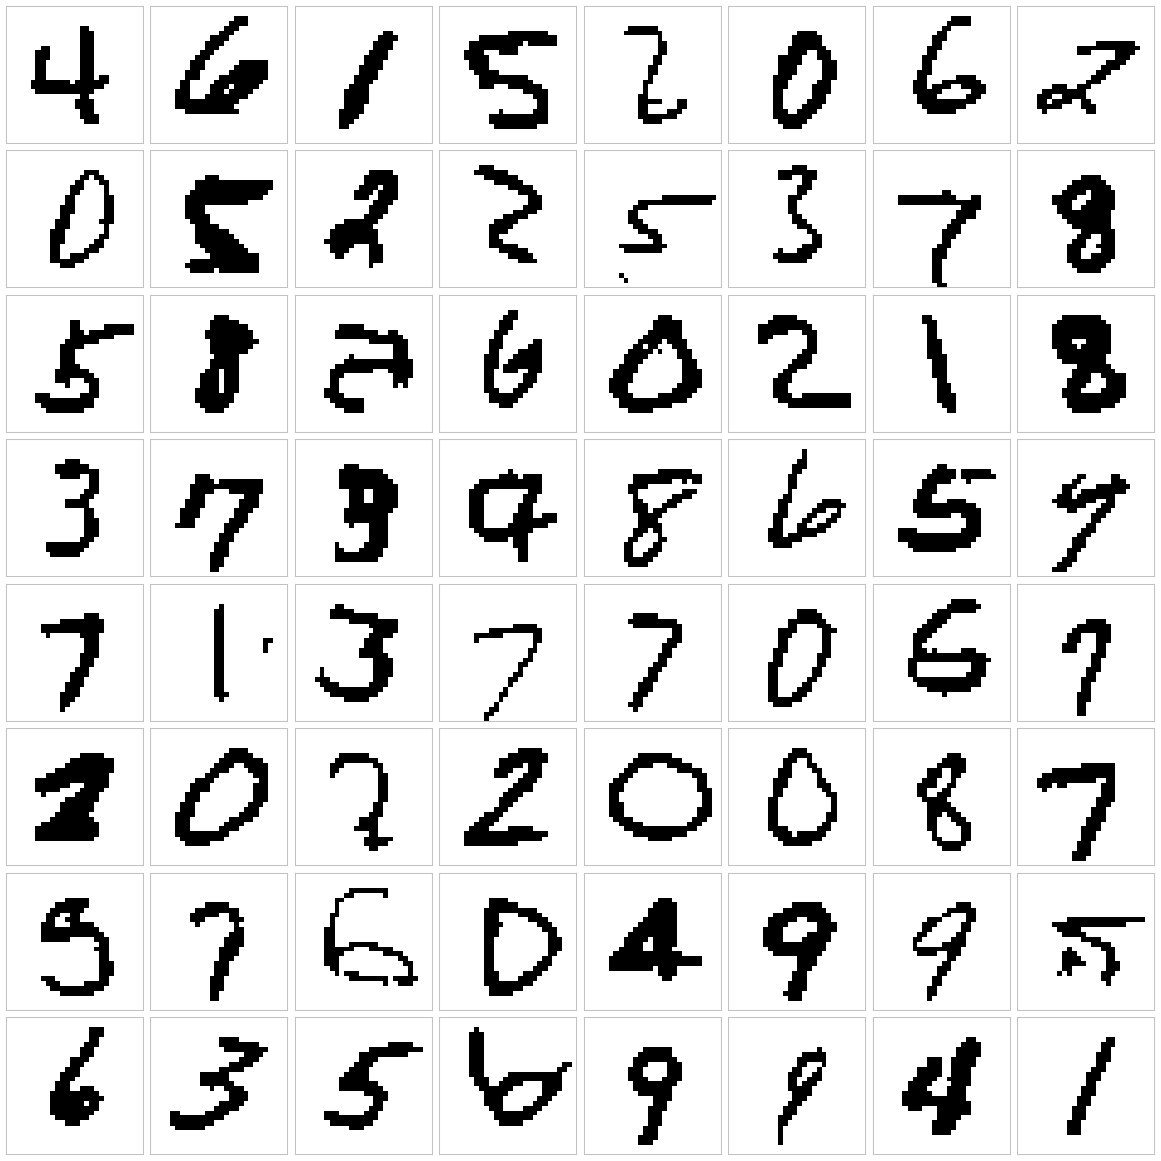
图 10 F0.2 的全部 64 张无条件样本。
F0.2 的完整 64 张样本中，第 1 行第 6 列和第 6 行第 5 列的“0”具有闭合轮廓，第 4 行第 1 列的“3”笔画较连贯。第 2 行第 5 列和第 5 行第 2 列有孤立像素，第 8 行第 4 列的笔画连接不自然；部分样本形状含混或笔画过粗。与 G 相比，部分轮廓有所变化，视觉收益没有似然变化那样明确。
F0.2 的前景比例为 0.1415，相对测试集偏差 +0.73 个百分点；64 张批量采样耗时 44.83 s。前景比例较 G 更接近测试数据；它反映总体墨迹量，不能替代对数字形状的观察。

4.5 采样过程与正确性核对
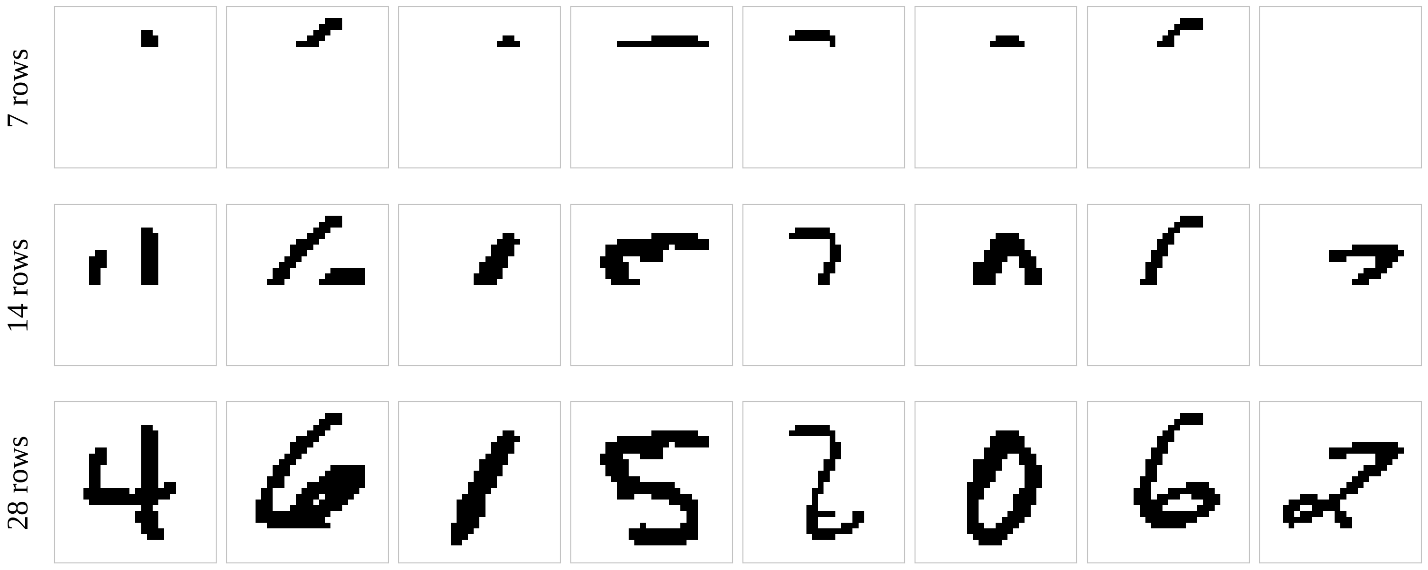
图 11 最终模型前 8 张样本生成至第 7、14、28 行时的画布。
图 11 中每列对应同一张图像，未采样的位置保持为 0。表 8 的因果性检查固定历史前缀，扰动当前位置及其后的像素，检验前缀及当前位置的输出是否保持不变。
表 8 关键正确性检查
检查项目 | 结果
A/B 掩码、手算卷积与遮蔽梯度 | 通过
基础随机网络：前缀误差／未来梯度 | 0.0 / 0.0
基础／双分支：2×2 联合概率之和 | 1.000000000000 / 1.000000000000
双分支随机网络：前缀误差／未来梯度 | 0.0 / 0.0
双分支随机网络：样本间独立性 | PASS
G 及所选检查点：前缀误差／未来梯度 | 训练／评估前缀 0.0；未来梯度 0.0
结构路径：检查位置／泄露位置／缺失历史 | 784 / 0 / 0
右下角输出可达历史像素数 | 783

5 结论
本作业证明了二值自回归模型的 NLL 与交叉熵等价，实现 A/B 型掩码、逐位置通道归一化及逐像素无条件采样，并完成训练配置、网络结构和续训策略的实验。S0、S2、G 及所选模型的测试 NLL 依次为 62.1889、60.4827、55.3111 和 54.6024 nats/image。更长训练和参数调整降低了标准模型的似然损失；门控双分支扩大因果上下文，并显示出后期过拟合；低学习率、EMA 与正则化对照进一步改善验证及测试似然。
完整样本体现了模型对数字轮廓和局部笔画的学习，同时包含断笔、孤立像素与含混形状。NLL、前景比例和主观可辨认程度应分别判断。每种配置只训练一个种子；结构实验同时改变门控、上下文和参数量，续训同时调整学习率、调度及 EMA，因此结果支持完整训练方案之间的比较，不能确定每个组件的独立作用或跨种子的稳定优势。

参考文献
[1] PyTorch. BCEWithLogitsLoss[EB/OL]. [2026-09-22]. https://docs.pytorch.org/docs/stable/generated/torch.nn.BCEWithLogitsLoss.html.
[2] VAN DEN OORD A, KALCHBRENNER N, KAVUKCUOGLU K. Pixel recurrent neural networks[C]//Proceedings of the 33rd International Conference on Machine Learning. PMLR, 2016, 48: 1747–1756.
[3] VAN DEN OORD A, KALCHBRENNER N, ESPEHOLT L, et al. Conditional image generation with PixelCNN decoders[C]//Advances in Neural Information Processing Systems. 2016, 29.
[4] LECUN Y, CORTES C, BURGES C J C. The MNIST database of handwritten digits[EB/OL]. [2026-09-22]. https://yann.lecun.org/exdb/mnist/.
[5] SALIMANS T, KARPATHY A, CHEN X, et al. PixelCNN++: Improving the PixelCNN with discretized logistic mixture likelihood and other modifications[C]//International Conference on Learning Representations. 2017. arXiv:1701.05517.

